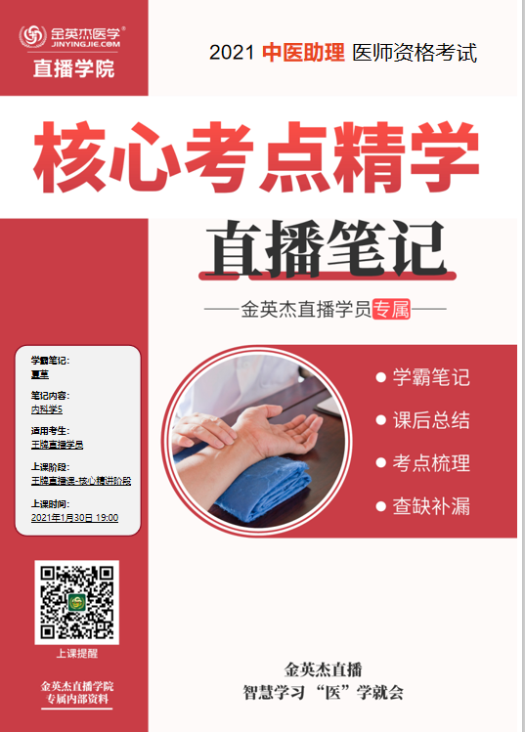

**金英杰直播学院  
中医助理**

**内科学5**

**直播笔记**

**整理教辅:夏草**

**2021年1月30日**

1. **高尿酸血症与痛风**

高尿酸血症（HUA)是由于嘌呤代谢障碍，尿酸生成过多或/和尿酸排泄减少引起血尿酸水平超过420 umol/L的代谢性疾病。约5%~15%高尿酸血症患者发展为痛风。痛风是由于尿酸盐沉积所致的异质性疾病，可并发急性和慢性痛风性关节炎、痛风石、痛风性肾病，严重者出现关节破坏、肾功能损伤，常伴发血脂异常、高血压病、糖尿病及动脉硬化症等。目前我国痛风的患病率在并呈逐年上升的趋势。

**考点一 病因和分类**

(一)病因

1.高尿酸血症:①尿酸生成增多;②尿酸排泄减少。

⒉痛风︰①高尿酸血症;②遗传因素:遗传因素与环境因素共同导致痛风，主要机制是尿酸排泄障碍;③其他某些疾病如肾脏疾病、恶性肿瘤化疗、长期应用某些药物等，可引发痛风。

(二)分类

1.高尿酸血症:临床上分为原发性和继发性两类。

⒉.痛风︰痛风根据有无病因及病因特点，分为原发性、继发性与特发性。

(1 )原发性痛风︰为先天性，由遗传因素与环境因素共同致病，具有家族遗传易感性。

(2）继发性痛风︰由某些原发病作用或药物导致的痛风，见于肾脏疾病、恶性肿瘤化疗或放疗等。

(3 )特发性痛风︰部分痛风患者无明显原因，称为特发性痛风。

**考点二 临床表现**

由高尿酸血症发展为痛风的临床过程∶

1.无症状期︰仅有一过性或持续性高尿酸血症。

⒉急性发作期∶常因高蛋白高嘌呤饮食、饮酒、劳累、感染、创伤等诱因诱发，多以急性关节炎为首发症状。起病急骤，多在午夜剧痛而惊醒，呈刀割样。单侧第一跖趾关节疼痛最常见，其余依次为足底、踝、足跟、膝、腕、指和肘关节。

3.痛风石:痛风石是痛风的特征性表现，典型部位在耳郭，也常见于反复发作的关节周围，以及尺骨鹰嘴、滑车和跟腱内。

4.肾脏病变:表现为痛风性肾病及尿酸性肾石病、急性肾衰等。

5.眼部病变︰有睑缘炎、眼睑皮下组织痛风石等。

**急性发作期**

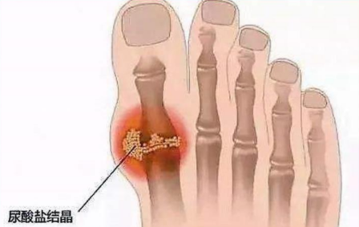

**痛风石**

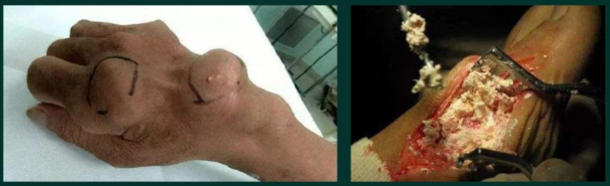

**考点三 实验室检查及其他检查**

1.血尿酸测定:血尿酸超过420umolL为高尿酸血症，但血尿酸水平波动性较大。⒉.尿尿酸测定∶检测目的是判断高尿酸血症的主要原因是尿酸生成增多还是尿酸排泄减少。

3.X线检查:痛风患者可见病变周围软组织肿胀，关节软骨及骨皮质破坏，典型者表现为骨质穿凿样或虫蚀样缺损。

4.滑囊液或痛风石内容物检查︰偏振光显微镜下可见双折光的针形尿酸盐结晶。

5.关节超声:关节肿胀患者有双轨征或不均匀低回声与高回声混合团块影。

6.关节CT或MRI检查:受累部位可见高密度痛风石影。

**考点四 诊断与鉴别诊断**

(一)诊断

1.高尿酸血症︰日常嘌呤饮食状态下，非同日2次空腹血尿酸水平超过420umol/L，即可诊断。

2.痛风∶在高尿酸血症基础上，出现特征性关节炎表现，尿路结石，或肾绞痛发作，即应考虑痛风，如在滑囊液及痛风石中找到尿酸盐结晶即可确诊。

**考点六 治疗与预防**

(一)治疗目标

控制高尿酸血症，预防尿酸盐结晶形成，控制急性关节炎，保护关节与肾功能。(二）高尿酸血症的治疗

1.非药物治疗︰进行健康教育，鼓励并督促患者改变生活方式和饮食习惯，是治疗高尿酸血症的基础，包括∶①限酒戒烟﹔②低嘌呤饮食，减少嘌呤含量高的食物如虾、蟹、贝类、沙丁鱼、动物内脏、肉类、啤酒等的摄入;③避免剧烈运动;④避免富含果糖的饮料;⑤保证每日的饮水量及排尿量，每日饮纯水2000 mL以上;⑥恢复体重至个体化标准体重范围并保持;⑦增加新鲜蔬菜的摄人比例;⑧生活规律，有规律性地进行有氧运动。

2.药物治疗

1. 促尿酸排泄药:用于肾功能良好的患者，急性尿酸性肾病禁用。在用药治疗初期饮水量不得少于1500~2000 mL/d，并同时服用碳酸氢钠片3~6 g/d。常用药物有苯溴马隆，早餐后服用，不良反应少见，有胃肠不适、腹泻、皮疹等。

( 2)抑制尿酸生成药物∶①别嘌醇︰抑制黄嘌呤氧化酶，减少尿酸生成，肾功能不全者减量使用。不良反应有胃肠道症状、皮疹、肝功能损害等。②非布司他:适用于痛风患者的长期治疗，不推荐用于无临床症状的高尿酸血症，轻、中度肾功能不全的患者无需调整剂量。常见不良反应有肝功能异常、恶心、关节痛。

1. 碱性药物︰常用碳酸氢钠片口服，长期大量使用可导致代谢性碱中毒。

(4）新型降尿酸药:包括拉布立酶、普瑞凯希等。

(三）痛风的治疗

⒉.药物治疗

(1)急性发作期的治疗

尽早( 24h内)使用，急性发作期不宜进行降尿酸治疗。

1）非甾体抗炎药︰常用吲哚美辛，每次50 mg，每天3~4次，症状缓解后可减量，5~7天后停用。也可使用双氯芬酸、布洛芬等。常见不良反应有消化道溃疡及出血，有症状患者可服用PPI药物加以预防。

2)秋水仙碱︰不良反应主要为严重的胃肠道反应，也可引起骨髓抑制、肝细胞损害、过敏等，肾功能不全者减量使用。

(2)发作间歇期和慢性期的治疗∶在急性发作缓解2周后，应将患者血尿酸水平稳定控制在360 umol/L以下。

病因:生成增多/排泄减少（为主)﹔原发--先天遗传

痛风︰关节炎(首发)、痛风石(特征)、肾脏病变

首选血尿酸非同日2次血尿酸>420，X线检查骨质穿凿或虫蚀样缺损

治疗∶生活管控为基础，急性发作不降酸-秋水仙碱/非甾体抗炎药吲哚美辛

排酸-苯溴马隆（饮水、碱化尿液），抑制生成-别嘌醇、非布司他

**第七章 结缔组织病**

**第一节 类风湿关节炎**

**考点一 病因与发病机制**

类风湿关节炎(Rheumatoid Arthritis，RA）是以对称性多关节炎为主要临床表现的异质性、系统性、自身免疫性疾病。多发生于中年女性，男女之比为1∶3.

1.病因:为一种抗原驱动、T细胞介导及与遗传相关的自身免疫病。主要与环境因素，遗传易感性及免疫功能紊乱有关。

2.发病机制（助理不考）︰主要发病机制为免疫功能紊乱，滑膜关节组织的某些特殊成分或体内产生的内源性物质作为自身抗原，启动特异性免疫应答，导致相应的关节炎症状。

**考点三 临床表现**

1.关节表现

(1)晨僵:指受累关节静止一段时间后（尤其是晨起后），开始活动时出现僵硬感，活动一段时间后缓解的现象。

(2)疼痛与压痛︰关节痛往往是RA的首发症状，最常受累部位为腕关节、掌指关节、近端指间关节，多呈对称性、持续性，但时轻时重。

(3）关节肿胀:多因关节腔内积液或关节周围软组织炎症所致。

(4)关节畸形∶见于晚期患者，关节周围肌肉的痉挛、萎缩可使畸形更为加重。

(6）关节功能障碍分为4级:①Ⅰ级:能照常进行日常生活和工作。②I级:能生活自理，并可以参加一定的工作，但是活动受到限制。③Ⅲ级︰仅能生活自理不能参加工作和其他活动。④IV级:生活不能自理。

**类风湿**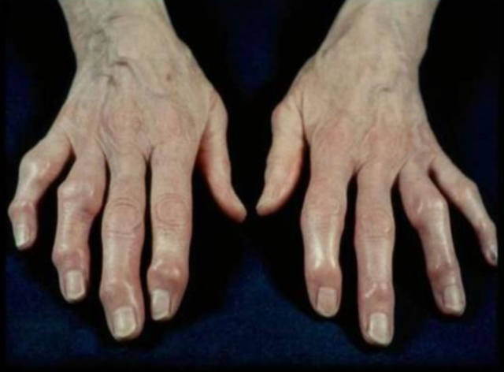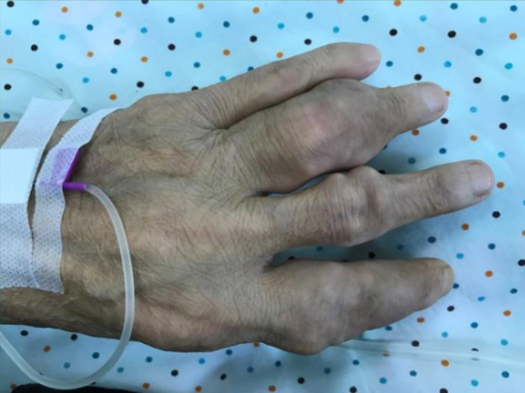

2.关节外表现

(1 ）类风湿结节∶是较常见的关节外表现，结节大小不一，质硬，无压痛，多对称性分布。结节不仅是RA的特异性皮肤表现，也是疾病活动的表现。

( 2)类风湿血管炎∶引起皮肤缺血溃疡，眼巩膜炎等。

( 3)肺︰最常见的并发症是肺间质病变。此外可以并发肺内结节、胸膜炎。

(4)血液系统︰贫血和血小板增多在病情活动期RA患者中十分常见。

(5)干燥综合征。

( 6 ) Felty综合征︰是指RA患者伴有脾大、中性粒细胞减少，甚至贫血。

( 7)其他∶如心包炎、神经系统受累等，但肾脏受累少见。

**考点四 实验室检查及其他检查**

1.血象︰有轻至中度贫血。活动期，患者的血小板计数可增高。

⒉炎性标志物:血沉和C反应蛋白(CRP)常升高，并且和疾病的活动度相关。

3.自身抗体检测︰自身抗体有利于RA与其他炎性关节炎如银屑病关节炎、反应性关节炎和退行性关节炎的鉴别。

( 1 )类风湿因子:可分为lgM、lgG和lgA型RF。在常规临床工作中主要检测lgM型RF，它见于约70%的患者血清，其滴度一般与本病的活动性和严重性呈比例。但RF并非RA的特异性抗体，甚至在5%的正常人也可以出现低滴度的RF，因此RF阳性者必须结合临床表现，方能诊断本病。

( 2)抗角蛋白抗体︰谱在此抗体谱中对RA的诊断敏感性和特异性高，已在临床中普遍使用。有助于RA的早期诊断。

4.关节影像学检查

( 1 )X线片︰对RA诊断、关节病变分期、病变演变的监测均很重要。初诊至少应摄手指及腕关节的X线片，早期可见关节周围软组织肿胀影、关节端骨质疏松(Ⅰ期）﹔进而关节间隙变窄(I期）﹔关节面出现虫蚀样改变（Ⅲ期）;晚期可见关节半脱位和关节破坏后的纤维性和骨性强直（IⅣ期)。诊断应有骨侵蚀或肯定的局限性或受累关节近旁明显脱钙。

1. 其他:包括关节X线数码成像、CT及MRI，它们对诊断早期RA有帮助。

5.关节滑液检查︰滑液增多，微混浊，黏稠度降低，呈炎性特点，滑液中白细胞升高。

6.关节镜及针刺活检∶关节镜对诊断及治疗均有价值。

**考点七 治疗与预防**

⒉.药物治疗

( 1）非甾体抗炎药∶具有抗炎、镇痛作用，起效快，但不能控制病情进展，必须与改变病情的抗风湿药同服。（常用塞莱昔布)

(2）糖皮质激素∶可以迅速缓解关节肿痛症状，抑制骨质破坏可能有一定作用。(3 )抗风湿药物︰有延缓疾病进展的作用，一般首选甲氨蝶呤，并将它作为联合治疗的基本药物。

(4)生物制剂。

3.手术︰治疗早期可做受累关节滑膜切除术;至后期，可做关节成形术或关节置换术。

病因∶自身免疫

诊断∶分级--I不受限Ⅱ部分工作无法工作Ⅳ不能自理

①症状︰小关节对称持续性疼痛(最早)、晨僵、肿胀、可畸形

活动期指标-类风湿结节，肾少见

②实验室∶首选类风湿因子（诊断需结合症状），X线平片(指、腕)

治疗︰非甾体抗炎药+甲氨蝶呤，激素-迅速，畸形-手术

**第八章 神经系统疾病**

**第一节 脑梗死**

**考点一 病因与发病机制**

脑梗死(CI），又称缺血性脑卒中(CIS)，是指因脑血液供应障碍，缺血、缺氧引起的局限性脑组织的缺血性坏死或脑软化。

1.动脉血栓性脑梗死∶最常见的病因是动脉粥样硬化。

⒉.脑栓塞︰脑栓塞是指来自身体各部位的栓子随血流进入脑动脉引起脑动脉阻塞，导致相应动脉供血区脑组织缺血、坏死。最常见的病因是心源性脑栓塞。

3.腔隙性梗死︰发生于大脑深部及脑干的缺血性微梗死灶，经吞噬细胞清除后可形成腔隙，称为腔隙性梗死。最主要的病因是高血压性小动脉硬化，约占脑梗死的20%。

**考点二 临床表现**

1.一般表现

(1 )动脉血栓性脑梗死∶常在安静或睡眠中发病，起病较缓，症状在数小时或1~2天内发展达高峰。

( 2)脑栓塞︰可在数秒钟达高峰，且局灶性神经缺失症状与栓塞动脉的供血区的功能对应，具明显的定位症状和体征，可在24小时至3天内逐渐加重。脑梗死多数无头痛、呕吐、昏迷等全脑症状，少数起病即有昏迷、抽搐，类似脑出血，多为脑干梗死。

(3）腔隙性梗死:往往不引起症状。

⒉常见脑动脉闭塞的表现

1. 颈内动脉闭塞综合征:可有视力减退或失明、一过性黑朦、Horner综合征;病变对侧偏瘫、皮质感觉障碍;优势半球受累可出现失语、失读、失写和失认。

(2)大脑中动脉:出现典型的“三偏征”，即病变对侧偏瘫、偏身感觉障碍和同向偏盲，优势半球病变伴失语。

( 3 )大脑前动脉病变∶对侧中枢性面、舌瘫;下肢重于上肢的偏瘫。

1. 大脑后动脉:对侧同向偏盲及丘脑综合征。有失读、失写、失用及失认。
2. 椎-基底动脉:可突发眩晕、呕吐、共济失调。并迅速出现昏迷、面瘫、四肢瘫痪、去脑强直、眼球固定、瞳孔缩小、高热。可因呼吸、循环衰竭而死亡。

(6)小脑后下动脉或椎动脉:①延髓背外侧综合征:突发头晕、呕吐、眼震;同侧面部痛，温觉丧失，吞咽困难，共济失调，Horner征。

3.临床分型

(1)）完全性卒中︰发病后神经功能缺失症状较重、较完全，常有完全性瘫痪及昏迷，于数小时内(<6小时)达到高峰。

( 2)进展性卒中发病后神经功能缺失症状在48小时内逐渐进展或呈阶梯式加重。

( 3 )可逆性缺血性神经功能缺失︰发病后神经缺失症状较轻，持续24小时以上，但可于3周内恢复，不留后遗症。

**考点四 实验室检查及其他检查**

1.CT: 急性脑梗死通常在起病24~48小时后可见与闭塞血管供血区一致的低密度病变区，并能发现周围水肿区，以及有无合并出血和脑疝。

⒉.磁共振（MRl ): 可于早期发现大面积脑梗死，特别是脑干和小脑的病灶，以及腔隙梗死。近年开发的弥散和灌注磁共振成像可发现超早期病灶。

1. 脑脊液︰通常应在CT或MRI检查后才考虑是否进行腰椎穿刺。有颅内压增高的患者应慎做腰椎穿刺。一般脑梗死脑脊液检查大多正常，但出血性梗死可含血液。

4.其他︰检查DSA、TCD、MRA对脑血管畸形、脑动脉瘤、脑血管狭窄和闭塞的部位有诊断意义。心电图、TCD频谱图、超声心动图、胸部X线等检查有助于查明栓子来源。

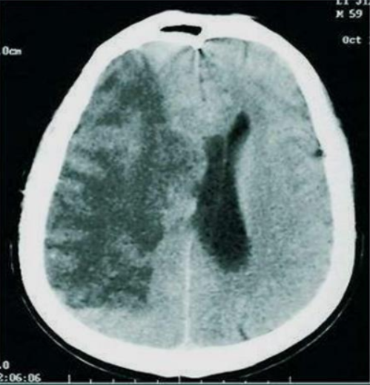

**考点七 治疗与预防**

1. 一般治疗∶保持呼吸道通畅;控制血压，如血压200/120 mmHg者给予温和降压;血糖>10 mmol/L给予胰岛素治疗﹔大面积脑梗死可选用20%甘露醇。

⒉溶栓治疗︰溶栓治疗目前尚不能成为常规治疗方法。常用的溶栓药物有尿激酶和重组组织型纤溶酶原激活剂( rt-PA)。

3.降纤治疗︰常用巴曲酶，应用中注意出血倾向。

4.抗凝治疗∶脑栓塞者，如无出血倾向，可考虑抗凝治疗。常用低分子肝素。

5.抗血小板聚集药物︰常用阿司匹林、氯吡格雷等。

6.神经保护剂:可减少细胞损伤，加强溶栓效果，改善脑代谢，常用胞磷胆碱等

7.减轻脑的缺血性损伤:亚低温（32℃~35 ℃）对脑缺血有保护作用。

8.恢复期的治疗∶早期进行功能锻炼、预防复发、控制危险因素、针灸、理疗等

9.预防:应积极按照规范的慢性病三级预防措施，进行个体化预防。

( 1)一级预防︰首次脑血管病发病的预防，阻止或延缓卒中发生。预防措施包括∶①积极控制血压，一般人群不超过140/90 mmHg，低于60岁、合并糖尿病或肾功能不全者不超过130/80 mmHg。②戒烟。③纠正血脂。④控制糖尿病等

1. 二级预防︰是针对再次卒中的预防，包括对短暂性脑缺血发作的治疗。预防措施:①控制可调控的易患因素︰将LDL-C控制在1.81 mmol/L以下，有症状的颈动脉狭窄超过50%者行颈动脉内膜剥脱术，规范治疗短暂性脑缺血发作等。②抗血小板聚集治疗︰非心源性栓塞患者使用肠溶阿司匹林或氯吡格雷常规剂量治疗。③抗凝治疗︰已确诊的心源性栓塞或有慢性房颤的患者，应用华法林治疗

(3）三级预防︰针对卒中急性期患者，预防严重并发症及脑水肿、脑疝等。

病因︰动脉血栓性脑梗死-动脉硬化-缓;脑栓塞-心源性-急;腔梗-小动脉硬化

诊断∶①症状:颈内动脉-一过性黑蒙，中动脉-三偏征，椎基底动脉-共济失调

②实验室︰除腔梗、脑干(MRI ）首选CT(低密度影，24-48小时显影)

治疗︰溶栓:重组组织型纤溶酶原激活剂(rt-PA)、尿激酶

二级预防∶非心源性--抗血小板(阿司匹林)、心源性--抗凝（华法林)

1. **短暂性脑缺血发作**

短暂性脑缺血发作(TIA）是指局部脑动脉血供不足引起局部脑组织或视网膜缺血，出现短暂的神经功能缺失的一组疾病，临床症状一般持续不超过1小时，24小时内完全恢复，无本次事件的责任病灶的证据。(易反复发作)

**考点一 病因与发病机制**

(一)病因

主要为动脉粥样硬化，其他有动脉狭窄、器质性心脏病、血液成分异常等。

(二)发病机制

1.血流动力学改变:各种原因导致颈内动脉系统或椎-基底动脉系统的相关动脉内径狭窄。

⒉微栓塞∶动脉粥样硬化的不稳定斑块、附壁血栓、瓣膜性或心律失常性心源性栓子、胆固醇结晶等形成血液循环中的微栓子，随血流到达颈内动脉系统或椎-基底动脉系统的相关动脉，引发血管急性栓塞。

**考点二 临床表现**

1.颈内动脉系统TIA∶较少见，但易引起完全性脑卒中。常见症状有一过性单眼失明或视觉障碍，发作性偏身瘫痪或单肢瘫痪，发作性偏身感觉障碍或单肢感觉障碍，发作性偏盲或视野缺损。

⒉.椎-基底动脉系统TIA∶多见，且易反复发作，持续时间较短。常见症状有发作性眩晕，常伴有恶心、呕吐，多数患者出现眼球震颤。可出现单眼或双眼皮质盲或视野缺损，或复视、共济失调、吞咽困难、构音障碍和交叉性瘫痪等。少数患者可有猝倒发作（双下肢突感无力而倒地，但意识清楚，常可立即站立，称为跌倒发作)、短暂性全面遗忘等。

**考点三 实验室检查及其他检查**

1.颅脑CT或MRI:绝大多数患者无与症状相关的病灶。

2血液生化检测︰部分患者有血脂、血糖、血尿酸等代谢指标异常。

3.颈动脉及椎-基底动脉B超︰部分患者可发现粥样硬化斑块，可导致血管狭窄。

4.血液一般检查∶部分由于血液成分异常诱发的TIA患者，可有异常改变。

**考点四 诊断与鉴别诊断**

(一）诊断

因绝大多数患者就诊时发作已缓解，因此诊断主要依据病史，中老年患者突然出现一过性局限性神经功能缺失的症状和体征，持续时间短暂，24小时内症状和体征消失，急诊CT或MRI检查未发现与症状相关的病灶，即可诊断TIA。

**考点六 治疗与预防**

(一)治疗（治疗目标是避免发生卒中或新的TIA )

1.一般治疗∶控制血压、糖尿病、血脂异常、低脂饮食，戒烟戒酒，适量运动等。

2.抗血小板聚集治疗︰用于非心源性栓子为病因的患者，口服肠溶阿司匹林可预防卒中和降低死亡率，或口服氯吡格雷。

3.抗凝治疗︰心源性栓子如非瓣膜病性房颤、新近发生的心肌梗死、颅外供脑动脉内血栓等患者，在CT排除颅内出血或大面积脑梗死、患者无出血性倾向、肝肾功能正常时，应用抗凝药物治疗，常用低分子量肝素皮下注射，随后改为华法林口服。

病因:动脉粥样硬化

诊断∶依据病史﹔症状多不超过1h，24h内完全恢复，无病灶

颈内动脉--少见，易卒中，一过性单眼失明

椎-基底动脉--多见，易反复，眩晕猝倒

治疗︰预防卒中，抗血小板--阿司匹林，心源性抗凝--华法林、肝素

1. **脑出血**

**考点一 病因与发病机制**

1.病因︰脑出血最主要的病因是高血压性动脉硬化。其他病因包括血液病、动脉瘤、脑血管畸形、脑动脉炎、脑肿瘤、抗凝或溶栓治疗等。绝大多数高血压性脑出血发生在基底节的壳核及内囊区，最主要受累的血管是大脑中动脉的豆纹动脉

2.高血压性脑出血的发病机制（助理不考）︰长期高血压可引起脑内小动脉壁纤维素样坏死或脂质透明变性，易形成微动脉夹层动脉瘤，当血压骤升时易破裂造成脑出血。脑出血血肿压迫周围组织和脑血液循环障碍、代谢紊乱、血管活性物质释放可引起脑血管痉挛，导致继发性脑水肿和脑缺血发生。脑出血后可因血肿量的不断增大、周围组织水肿及继发性脑水肿使颅内压不断升高，脑组织移位，发生脑疝而致死。

**考点二 临床表现**

脑出血以50岁以上的高血压患者多见，通常在情绪激动和过度用力时急性起病。

1. 壳核出血(内囊外侧型）︰最为常见，多由外侧豆纹动脉破裂引起。内囊受血肿压迫可出现典型的“三偏”征，即对侧偏瘫、对侧偏身感觉障碍对侧同向偏盲。

⒉.丘脑出血（内囊内侧型）︰由后丘脑穿通动脉和丘脑膝状体动脉破裂引起。具有内囊出血“三偏”征，但“三偏”征以感觉障碍明显。上、下肢瘫痪程度基本均等;眼球上视障碍，可凝视鼻尖，瞳孔缩小，光反射消失。若出血累及下丘脑可引起中枢性高热、消化道出血、高血糖、肺水肿等并发症。

3.桥脑出血:表现为交叉性瘫痪（病侧周围性面瘫，对侧肢体中枢性瘫痪)。4.小脑出血︰体征有肢体共济失调和眼球震颤而无瘫痪。

**考点三 实验室检查及其他检查**

1. CT: 头颅CT的检查是脑出血首选的检查方法、确诊的主要依据。可显示血肿的部位和形态以及是否破入脑室。血肿灶为高密度影，边界清楚，血肿被吸收后显示为低密度影。对进展型脑出血病例进行动态观察，可显示血肿大小变化、血肿周围的低密度水肿带、脑组织移位和梗阻性脑积水，对脑出血的治疗有指导意义。
2. MRI:也可明确部位、范围、脑水肿和脑室情况，除高磁场强度条件下，急性期脑出血不如CT敏感，但对脑干出血、脑血管畸形、脑肿瘤比CT更为敏感。

3.脑血管造影︰脑血管造影(（DSA或MRA）可以除外动脉瘤、血管畸形。

4.其他:脑脊液检查压力增高，呈均匀血性，但血肿未破入脑室和蛛网膜下腔则不含血性。腰椎穿刺有诱发脑疝的危险，有CT条件则不宜列为常规检查，尤其疑诊小脑出血应列为禁忌。

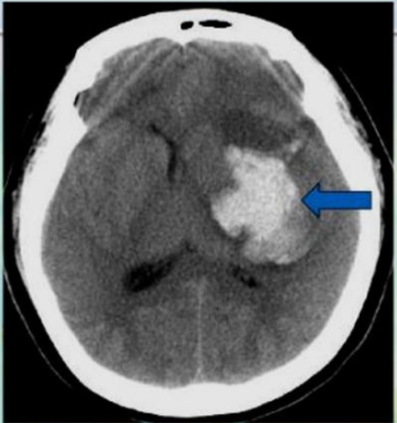

**考点六 治疗与预防**

1.内科治疗

(1 )一般治疗∶保持安静，避免不必要搬动。

(2）减轻脑水肿，降低颅内压: 脑出血患者大多在早期即有颅内压增高，起病第1周的死亡原因主要是脑疝。主要治疗措施有∶适当控制液体输入，抬高床头( 20°~30°)，吸氧并控制躁动、疼痛。于气管插管，高流量给氧降低动脉血二氧化碳分压至30~35 mmHg。依病情选择脱水剂如20%甘露醇125~250 mL静脉滴注，每隔6小时重复使用。

(3）控制血压:多数患者在发病后因脑血管调节反应血压暂时性升高，当疼痛、躁动、呕吐及颅内压得到控制后，血压也会随之下降，因此通常不用强降压药，以避免脑干缺血或休克。（血压达到200/110mmHg方可降压)

病因∶高血压性动脉硬化

诊断︰症状取决于位点，情绪激动和过度用力时急性起病

内囊出血均有三偏征∶壳核出血-内囊外-最为常见;丘脑出血-内囊内-可中枢性

高热，凝视鼻尖;桥脑出血---交叉性瘫痪﹔小脑出血---共济失调

②实验室︰首选CT-高密度影

治疗︰减轻脑水肿、降低颅内压、防止脑疝-甘露醇，血压超过200/110降压

**第九章 常见危急重症**

**第一节 休克**

**考点一 概念**

休克是指因各种原因（如大出血、创伤、烧伤感染、过敏、心泵衰竭等）引起的急性血液循环障碍，微循环动脉血灌流量急剧减少，从而导致各重要器官机能代谢紊乱和结构损害的复杂的全身性病理过程。发病机制为有效循环血量锐减、组织灌注不足。

**考点二 病因与分类**

(一)按病因分类

1.失血性休克︰消化道大出血、异位妊娠破裂、产后大出血、动脉瘤破裂等

2.失液性休克∶严重烧伤、急性腹膜炎、肠梗阻、严重呕吐及腹泻等

3.创伤性休克:严重骨折、挤压伤、大手术等

4.心源性休克︰急性心肌梗死、肺栓塞、急性重症心肌炎、严重心律失常等

5.心脏压塞性休克︰大迸心包积液、心包内出血、张力性气胸等

6.感染性休克︰重症肺炎、创面感染、流行性脑脊髓膜炎、流行性出血热等

7.过敏性休克︰药物、食物、异种蛋白等过敏

8.神经源性休克︰创伤、剧痛、麻醉、神经节阻滞剂、大量放胸腹水等

9.细胞性休克︰氢化物、杀虫剂、生物素中毒、缺氧、低血糖等

**考点四 诊断**

1.诊断要点︰各类休克均具有低血压、微循环灌注不良、交感神经代偿性亢进等主要临床表现，故为临床诊断依据。休克诊断标准为∶①有诱发休克的病因。②意识异常。③脉细数，超过100次/分或不能触知。④末梢循环灌注不足∶四肢湿冷，胸骨部位皮肤指压阳性（压后再充盈>2秒），皮肤花纹，黏膜苍白或发绀等，尿量<30 m/h或尿闭。⑤收缩压<80 mmHg。⑥脉压差<20 mmHg。原有高血压者，收缩压较原水平下降30%。符合第①条及②、3、④条中的两项和⑤、6、⑦条中的一项，即可诊断。

2.分期诊断

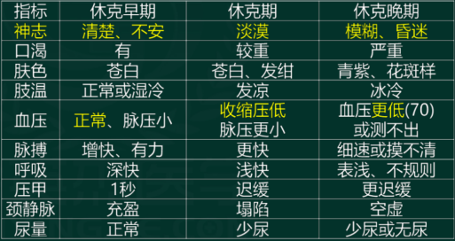

**考点六 治疗与预防(扩容、纠酸、活血管)**

1.一般紧急措施︰体位一般应采取头胸与下肢抬高20°~30°﹔保暖但不加温;间歇给氧（2~4 L/ min );适当给予镇痛剂。

2.补充血容量:不仅要补充已丧失的血容量，还要补充扩大的毛细血管床。血容量扩充剂分胶体液与晶体液两种。开始用晶体液1000~2 000 mL，然后补充胶体液，晶体液与胶体液之比为3∶1。

3.纠正酸碱平衡失调:休克中都存在不同程度的酸中毒，早期不必处理;休克严重时，经检验确有酸中毒，可考虑输注碱性药物，常用5%碳酸氢钠溶液。

4.血管活性药的应用:抢救和扩容后，血压不稳定，可考虑应用血管活性药物。

(1 )拟肾上腺素类∶④肾上腺素∶用于过敏性休克，禁用于心源性休克。

本质:有效循环血量下降;组织灌注不足

诊断:心率>100﹔收缩压<80;压差<20;尿量<30ml/h;休克指数>1

治疗∶原则--扩容（心源性除外)、纠酸、活血管

扩容--晶体胶体3:1;头胸与下肢均抬高20-30°;过敏性休克--肾上腺素

目标:收缩压正常，脉压>30mmHg，尿量>30mL/h

**第二节 急性上消化道出血**

**考点一 概念**

上消化道出血是指屈氏韧带以上的消化道，包括食管、胃、十二指肠、上段空肠以及肝、胰、胆病变引起的出血，是消化系统最常见的急危症。上消化道大出血是指在短时期内的失血量超过1000mL或循环血容量的20%。

**考点二 病因**

上消化道出血最常见的病因为消化性溃疡，其次肝硬化门脉高压食管胃底静脉曲张破裂。有8种疾病占发病率90%以上:十二指肠溃疡病、胃黏膜糜烂、胃溃疡、食管静脉曲张、食管溃疡、食管贲门撕裂症、十二指肠糜烂、赘生物。临床也应考虑一些少见病因，以免误诊。

**考点三 临床表现**

1. 呕血与黑便∶是上消化道出血的特征性表现。上消化道大量出血之后，均有黑粪。出血部位在幽门以上者常伴有呕血。若出血量较少、速度慢亦可无呕血。

2.失血性周围循环衰竭∶急性大量失血由于循环血容量迅速减少而导致周围循环衰竭。

3.贫血和血象变化︰急性大量出血后均有失血性贫血，一般须经3~4小时以上才出现贫血，出血后24~72小时血液稀释到最大限度。

4.发热:上消化道大量出血后可出现低热，持续3~5天降至正常。

5.氮质血症∶在上消化道大量出血后，由于大量血液蛋白质的消化产物在肠道被吸收，血中尿素氮浓度可暂时增高，称为肠源性氮质血症。

**考点四 诊断**

⒉.估计出血量∶

①成人每天消化道出血量达5~10mL，粪便隐血试验阳性。

②每天出血量>50~60mL,出现黑便。

③胃内积血量达250~300mL，可引起呕血。

④一次性出血量>400~500mL，可引起烦躁、心悸、头晕、出汗等。

⑤数小时内出血量>800-1000mL(循环容量20%)可出现周围循环衰竭表现。

⑥数小时内出血量超过1500mL(循环容量30% ) ,发生失代偿性休克。

1. 病因诊断︰上消化道出血的原因很多，大多数是上消化道本身病变所致。

常用的诊断方法有胃镜（是目前诊断上消化道出血病因的首选检查方法)。

**考点五 治疗及预防**

(一)一般治疗

患者应卧床休息，防止窒息。吸氧，大量出血时应禁食。

(二)补充血容量(大出血首选)

尽快建立有效的静脉输液通道，立即配血。可先输用葡萄糖氯化钠溶液，开始输液宜快。改善急性失血性周围循环衰竭的关键是输足量全血，紧急输血指征是︰①患者改变体位时出现晕厥、血压下降和心率加快。②收缩压<90 mmHg(或较基础压下降>25%)。③血红蛋白<70 g/L，或红细胞比容<25%。对于肝硬化食管胃底静脉曲张破裂出血者，应输入新鲜血，且输血量适中，以免门静脉压力增高导致再出血，或诱发肝性脑病。

(三)止血治疗

1.食管胃底静脉曲张破裂大出血

(1）药物止血︰常用垂体后叶素静脉注射，止血后逐渐减量维持12~14小时;生长抑素用于治疗食管胃底静脉曲张出血。

(2)气囊压迫止血:压迫胃底食管曲张静脉而止血，止血效果肯定，适用于药物治疗失败或无手术指征者，但患者痛苦大，并发症较多。

⒉.非静脉曲张破裂大出血∶最常见于消化性溃疡。

1. 提高胃内pH值:胃内pH值下降可抑制血小板聚集，使形成的血栓溶解，并抑制凝血酶活性，不利于止血。西咪替丁、雷尼替丁或质子泵抑制剂奥美拉唑等。

(3)内镜下止血:在出血部位附近注射高渗盐水、无水乙醇、1∶10000肾上腺素溶液或凝血酶溶液等;也可选择在内镜下用激光、高频电灼等方法进行止血。

病因︰消化性溃疡、肝硬化门脉高压

诊断︰症状-呕血黑便，大出血3-4小时出现贫血，氮质血症;首选胃镜( 24h内)

治疗∶大:先补血，止血-垂体后叶素、气囊压迫﹔非大:抑酸-拉唑/替丁，内镜

补充︰出血量:5 50 250 400 800 1500﹔输血指征︰收缩压90，血红蛋白70

1. **急性中毒**

**考点一 概述**

(四)治疗

治疗原则是︰终止接触毒物，迅速清除被吸收和尚未吸收的毒物。

1.一般处理

⒉.清除未吸收的毒物

3.促进吸收的毒物排出

4.应用特效解毒剂

5.对症治疗

**考点三 急性有机磷杀虫药中毒**

(二)临床表现

1.急性中毒:急性中毒发病时间与毒物种类、剂量和侵入途径密切相关。经皮肤吸收中毒，一般在接触后2h以上发病，口服中毒症状常在10min~2h内发生。

(1)毒覃碱样症状(M)︰中毒后最早出现，主要副交感N末梢兴奋引起脏器平滑肌痉挛（过度兴奋）腺体分泌增多，临床表现∶恶心、呕吐、腹痛、腹泻﹔瞳孔缩小，呈针尖样;流涎、流泪、多汗或大汗淋漓;心跳减慢;尿频、大小便失禁;支气管痉挛和分泌物增多气急、肺部湿啰音;甚至肺水肿、呼吸衰竭。

(2）烟碱样症状(N)∶交感神经节和横纹肌运动神经兴奋性引起，横纹肌兴奋表现为肌纤维、肌束震颤，严重可抽搐，后期转为抑制肌无力，呼吸衰竭。

**急性有机磷杀虫药中毒（胆碱酯酶抑制剂)**

(三)诊断

1.诊断要点

(1)病史︰有机磷杀虫药接触史，多在接触后0.5~12小时内出现中毒症状，多不超过24小时。

(2)临床特点∶呼出气、呕吐物有刺激性蒜臭味，以出现毒覃碱样症状、烟碱样症状及中枢神经系统症状为临床特点。

(3)辅助检查:测定全血胆碱酯酶活力<70%，为诊断有机磷杀虫药中毒的特异性指标，常作为判断中毒程度、估计预后、评价疗效的重要依据。

(四)治疗与预防

1.清除以及脱离毒物︰用2%碳酸氢钠溶液（美曲磷酯中毒者忌用)或1:5 000高锰酸钾溶液（对硫磷中毒者忌用），反复洗胃，紧急复苏，有机磷中毒常常死于肺水肿、呼吸肌麻痹、呼吸中枢衰竭。

⒉.解毒药∶早期，足量，联合，重复应用为原则。

3.抗胆碱药∶阿托品(M受体阻滞剂）能缓解M毒覃碱样症状和对抗呼吸中枢抑制，对N烟碱样症状无效，无恢复胆碱酯酶活力的作用。

4.胆碱酯酶复活剂∶碘解磷定、氯磷定。它针对N受体（对烟碱样症状有效），但对敌百虫、敌敌畏等中毒疗效差。临床上已广泛应用复方制剂，如解磷注射液。5.对症治疗。

诊断︰经皮肤需2h以上(有机磷--胆碱酯酶抑制剂)

①症状︰大蒜味、针尖瞳;M症状-最早-腺体内脏等，N症状-肌肉抽搐

②实验室∶胆碱酯酶（ChE)活性<70%

治疗︰抗胆碱药--阿托品-M抑制+胆碱酯酶复活剂--解磷定

(阿托品化瞳孔较前扩大，肺啰音消失)

**考点四 急性酒精中毒**

急性酒精（乙醇)中毒是指由于短时间内饮入大量的白酒或含酒精的饮料所导致的，以中枢神经系统先兴奋后抑制为特征的急性中毒性疾病，为急诊科常见的急症，具有节假日集中发病的特点。引起中毒的乙醇量为70~80g，致死量为250~500g ( 5~8g/kg ).

(一)病因与中毒机制

2.中毒机制

(1 )中枢神经系统抑制作用。

(2)代谢异常∶酒精的代谢产物乙醛对肝有直接毒性作用，导致肝细胞变性、坏死。酒精可抑制肝糖原异生导致低血糖，并减少肝脏对乳酸的利用，导致乳酸性酸中毒。

(3)耐受性、依赖性和戒断综合征∶①耐受性︰饮酒后产生轻松、兴奋的欣快感，继续饮酒后产生耐受性，效力降低，需要增加饮酒量才能达到原有的效果。②依赖性:为了获得饮酒后的特殊快感，渴望饮酒，这是心理依赖。③戒断综合征∶长期饮酒形成躯体依赖，一旦停止饮酒或减少饮酒量，可出现与酒精中毒相反的症状。

(二)临床表现

1.兴奋期:中毒早期出现头痛、乏力、欣快、兴奋、言语增多、喜怒无常等，有时粗鲁无礼，易感情用事，面色潮红或苍白，呼出气带酒味。

2.共济失调期︰随后患者进入共济失调期，出现动作不协调，步态不稳，动作笨拙，言语含糊不清，可伴有眼球震颤、复视、躁动、精神错乱等表现。消化系统的临床表现主要为恶心、呕吐、肝区疼痛等。

3.昏迷期︰病情进一步加重，出现恶心、呕吐、倦怠而进入昏迷期，表现为昏睡，面色苍白，皮肤湿冷，口唇发绀，瞳孔散大，体温下降，脉搏细弱，严重者发生呼吸、循环功能衰竭而死亡。患者呼出气及呕吐物有浓烈酒味。酒精因抑制肝脏糖原异生，引起低血糖，可加重昏迷。

(四)治疗与预防

1.治疗

( 1)兴奋期及共济失调期:多无需特殊处理。

(2）昏迷期

2)促进酒精排出︰体外中毒症状较重者，可予以催吐（禁用阿扑吗啡），必要时用1%碳酸氢钠洗胃，期间要预防吸入性肺炎。严重中毒时可用腹膜透析或血液透析促使体内酒精排出。

3）促进酒精氧化︰应用50%葡萄糖注射液100mL加入普通胰岛素20U静脉注射，同时静脉注射维生素B1、维生素B6及烟酸各100mg，促进酒精氧化;可同时给予大剂量维生素C，能加强肝脏解毒能力，具有保肝及促进酒精清除的作用。

4)应用纳洛酮︰纳洛酮是阿片类物质的特异性拮抗剂，能迅速透过血脑屏障与阿片肽受体结合，解除阿片肽对神经系统和心血管系统的抑制作用;有抑制氧自由基释放、稳定肝溶酶体膜等非阿片受体作用，对意识障碍有催醒作用，并能促进酒精在体内转化，降低血中酒精浓度。(0.4-0.8g半小时一次)

5 )对症治疗︰静脉补液维持水、电解质和酸碱平衡;积极防治休克﹔烦躁或过度兴奋患者可用小剂量地西泮，避免使用吗啡、氯丙嗪、苯巴比妥类镇静药;发生脑水肿者可应用脱水剂或高渗葡萄糖注射液治疗﹔发生呼吸衰竭时，给予人工辅助呼吸，以维持患者的呼吸功能。

2.预防

根据个体能力适度饮酒，尽量不饮用含酒精的饮料。同时，应注意将酒类及含酒精的饮料放置在儿童不易接触获得的地方，杜绝婴幼儿、儿童的意外酒精中毒。

病因:短时间大量饮酒，中毒7O-80g，致死250-500g

机制︰中枢系统--先兴奋后抑制 肝脏--乙醛直接毒性

分期:兴奋期、共济失调期、昏迷期

治疗︰昏迷--催吐、洗胃、透析，纳洛酮﹔过度兴奋--地西泮

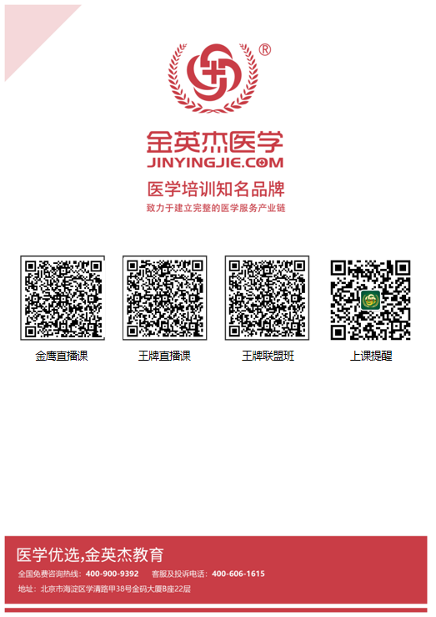   

**中医金鹰**  **中医王牌重读** **中医王牌退费**  **课表公众号**



**中西医金鹰 中西医王牌重读 中西医王牌退费**